ÖĞRENCİ TRANSKRİPT YATAY
Öğrencilerinize vereceğiniz veya resmi olarak basacağınız dikey transkripte ulaşmak için Öğrenci Bilgileri modülü altındaki Okul Kayıt ekranına geliniz.
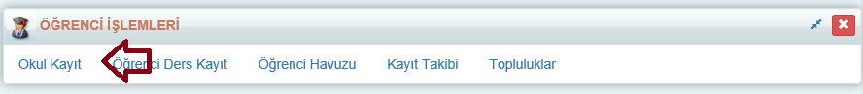
Toplu olarak raporu almak için sağ üst köşedeki işlemlere basabilirsiniz veya hangi öğrenci için alacaksanız o öğrencinin satırındaki işlemler(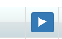) butonuna basınız.
Açılan ekrandan Öğrenci Transkriptleri ( Yatay) seçeneğini seçiniz.
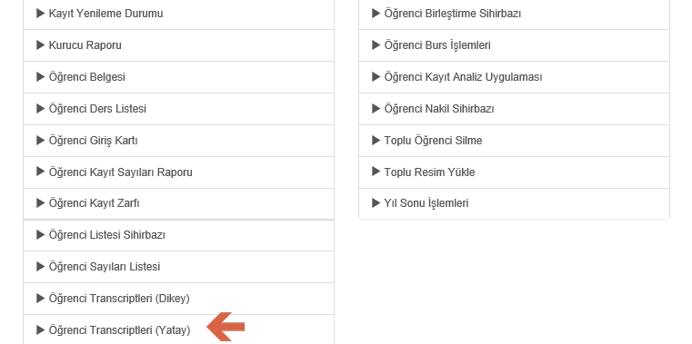
Açılan ekranda K12NET Transkriptte yapabilecekleriniz;
- Transkriptte öğrencinin adını, soyadını, doğum tarihini, veli bilgisini ve cinsiyetini basabilirsiniz.
- Transkriptte alt ve üst bilgi yazılarında okulunuzun adresi, telefon numarası ve e-posta bilgilerini basabilirsiniz. (Okul modülü altında Okul Bilgilerinden girişi yapılması gerekmektedir)
- Bastığınız her transkriptte kurumunuza özel logolar çıkmaktadır. Dilerseniz logoyu da kaldırabilirsiniz.
- Seçilen transkriptin özelliğine göre 4 ya da 5 dönemin notlarını basabilirsiniz. Kuruma özel olarak transkript uygulanmaktadır.
- Yıl sonuna ait derslerin haftalık ders saatlerini Transkriptte gösterebilirsiniz.
- Transkriptte Yıl sonu ağırlıklı puanlarını basabilirsiniz.
- Öğrencinin toplam mezuniyet derecesini basabilirsiniz.
- Transkriptlerde Türkçe ve İngilizce dil desteği bulunmaktadır. Bu sayede istediğiniz dilde transkript basabilirsiniz. Rapor dili kısmından değişiklik yapabilirsiniz.
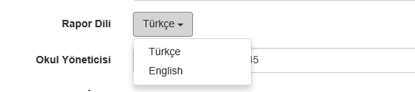
- Kurslar ekranında istediğiniz dilde kurs ismi girip bu kursların Transkriptte gösterilmesini sağlayabilir, IB ders kodlarınızı girebilirsiniz. Kurs/Ders adı seçiminden ayarlayabilirsiniz.
- Transkriptleri ister bir kuruma verilmek üzere Resmi, isterseniz öğrenciye verilmek üzere Öğrenci Kopyasını basabilirsiniz. Transkript tipi alanından ayarlayabilirsiniz.
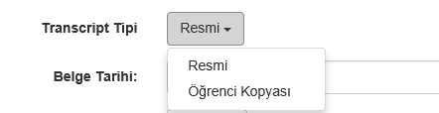
- Açıklama kısmı esnek olup, istediğiniz mesaj metnini notlar kısmından yazabilirsiniz.
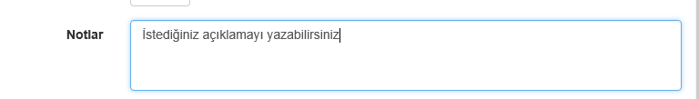
- Okul Müdürü değişebileceğinden isimleri elle yazabilirsiniz. Okul Yöneticisi kısmından raporda çıkacak başlığı ve ismi belirleyebilirsiniz. Eğer Okul Müdürü yabancı ise Genel Müdür seçeneği sayesinde görevini Genel Müdür belirleyebilirsiniz.
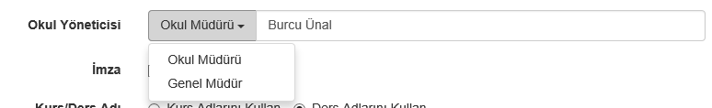
- Transkriptlerde Not, Puan, Not ve Puan, Ölçekli Not derece tipleri sayesinde ihtiyacınız olan tüm derecelerde basabilirsiniz.
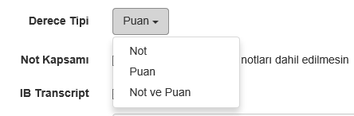
- Eğer okulunuzda IB programı uygulanıyorsa IB Transkript basabilirsiniz.
- IB Transkriptlerde okulunuzun IB kodunu basabilirsiniz.
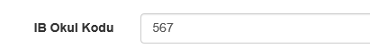
- İstenilirse eğer devam eden dönemin notları transkripten çıkarılabilir.
- Öğrencinin dönemdeki toplam puanına bakar aldığı başarı belgesinin ne olduğunu Transkriptte basabilirsiniz.
- Öğrenci henüz mezun olmadıysa mezuniyet tarihini yazdırabilirsiniz.
Raporu alırken son olarak belgenin Sayı numarasını, Belgenin tarihini ve Rapor formatını kısmından PDF veya Word olarak alınmasını sağlayabilirsiniz.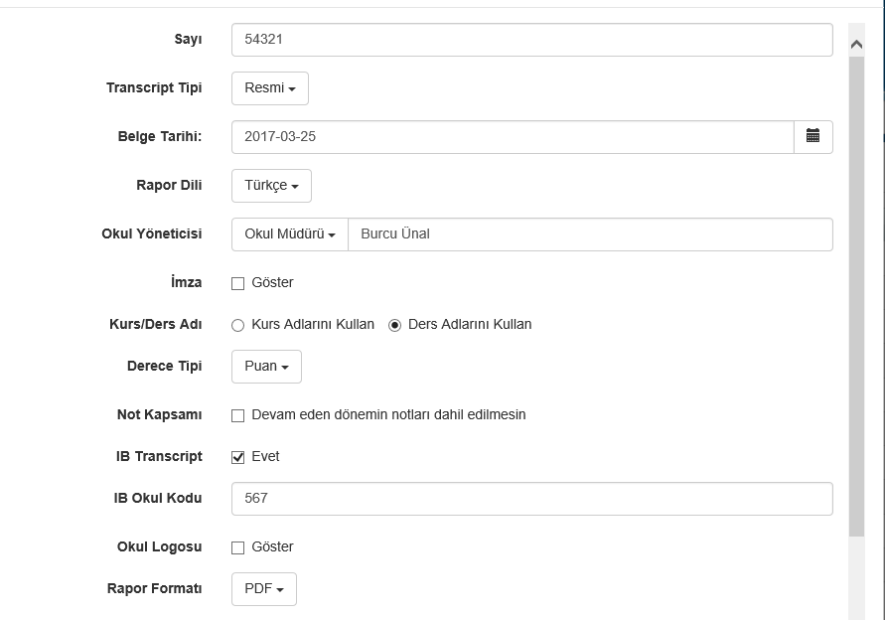
Örnek transkript aşağıdaki gibi oluşmaktadır.
